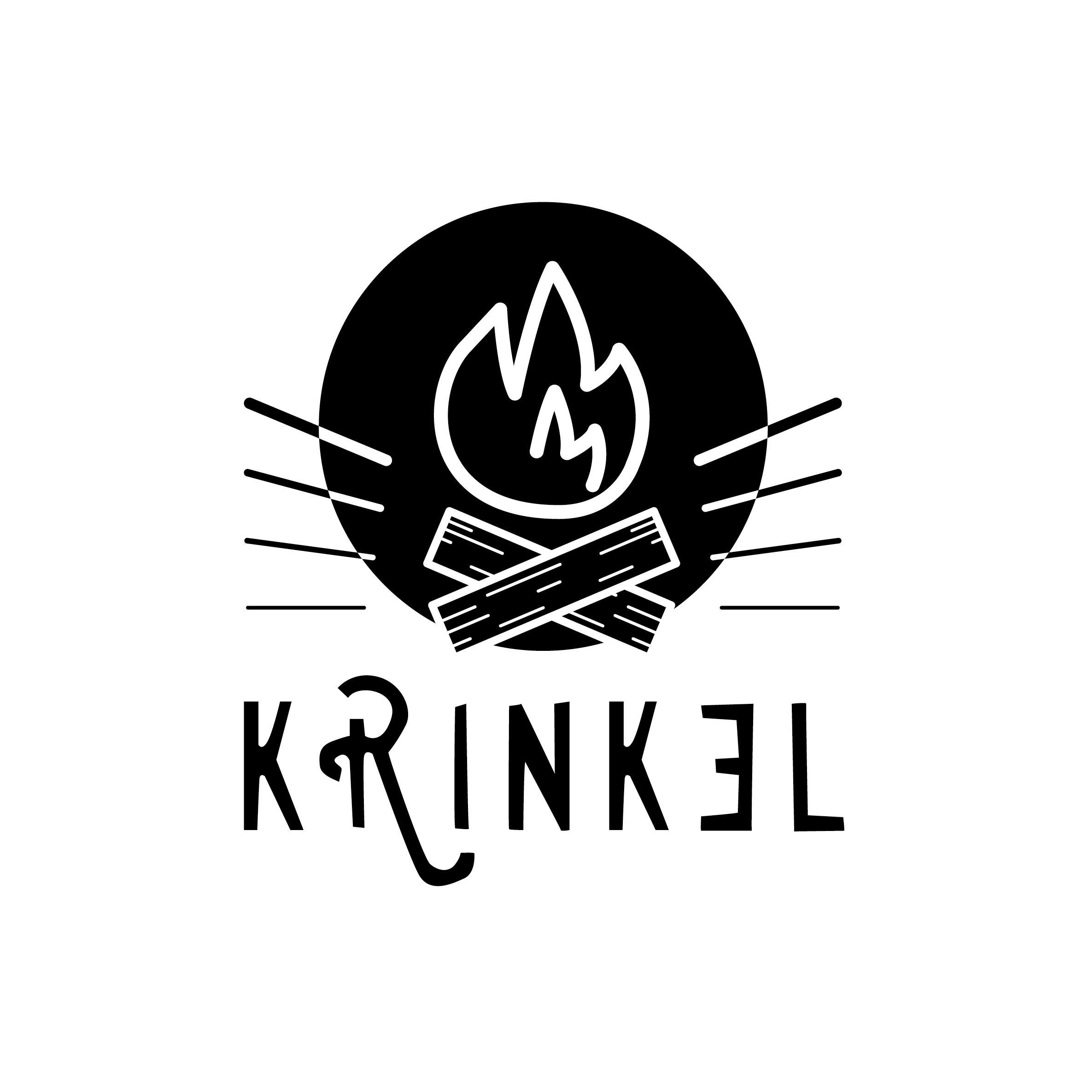 | Chirojeugd-Vlaanderen vzw  Werkgroep Krinkel nachtspel  8 Juli 2017

Nachtspel: Up to space

Spelpost Fabriek => Verbond Leuven

Verkorte uitleg:
Jouw verbond bemant de spelpost ‘fabriek’ het nachtspel. Dit betekent dat jullie een 15tal begeleiding voorzien die zich inleven in de verschillende personages van de fabriek. De deelnemers kunnen terecht bij jullie om ‘medicijn’ te verdienen. Dit hebben de deelnemers nodig om naar de ruimte te mogen vertrekken in de raket.

Dit ‘medicijn’ kunnen ze bij jullie verdienen door een opdracht uit te voeren (zie lijstje onderaan). Deze opdrachten kunnen ze pas komen uitvoeren van zodra jullie spelpost is ‘vrijgespeeld’. De deelnemers kunnen dit doen door voldoende jetons binnen te brengen bij één van de centrale posten.
In jullie spelpost hangen 3 lampionnen, 1 in elke kleur van de 3 grote groepen. Van zodra de lampion van een bepaalde kleur is aangestoken, is de post voor deze kleur vrijgespeeld en mogen deelnemers van de respectievelijke kleur opdrachten uitvoeren.
Als er al deelnemers aankomen voordat de post is vrijgespeeld voor hun kleur, mogen ze wel al binnen maar leidt je ze gewoon wat af in je rolletje. Je houdt ze wat aan het lijntje zonder ze opdrachten voor levensmiddelen te laten uitvoeren. Improviseer er maar op los als ze jullie komen vragen om eten, medicijnen, drank, kledij, …

Het is de bedoeling dat de deelnemers het nachtspel moeten ontdekken. Door rond te lopen en de juiste mensen aan te spreken kunnen ze hun levensmiddelen verdienen, het is de bedoeling dat de begeleiding niet gewoon een opdracht geeft maar de deelnemers zich laten inleven in het spel, ze zijn niet met begeleiding aan het praten maar wel met personen uit het fabriek, door met hen te praten komen ze te weten wat ze moeten doen om die personen te helpen, daar worden ze dan voor beloond met levensmiddelen. Indien je als begeleider vindt dat de opdracht te lang duurt of niet goed werd uitgevoerd mag je de deelnemers ook zonder levensmiddelen terug op pad sturen.

Te verdienen levensmiddel: medicijnen (voorgesteld door een tic-tacje)

Inkleding en algemeen materiaal:
Groot materiaal (voorzien via nachtspelploeg):
- Een lange rij tafels die de lopende band voorstelt (minstens 9 stuks), 30 tal stoelen hierlangs
- Bureau (tafel en stoel) voor fabrieksdirecteur
- Enkele grote dozen die geschilderd zijn als machines en over de lopende band staan
- Veel kleinere dozen
- Groot bord met ‘fabriek’
Algemeen: 3 lampionnen in de 3 kleuren, kaarsjes en fakkels voor algemene sfeerverlichting.
Medicijn: minimaal 350 tictacjes
Klein materiaal (eventueel zelf te voorzien door verbond):
- Machines, robotarmen, ...
- ... geef je inspiratie de vrije loop ...
- Verkleedkledij begeleiding (zie onder)
- Wat extra zaklampen

Spelen en personages:
Als blijkt dat opdrachten te moeilijk of gemakkelijk zijn, mag uiteraard worden aangepast door de begeleiding. Een opdracht zou niet langer dan 5 min mogen duren.
Als je zelf ideeën hebt voor personages of spelen dan mag deze lijst uiteraard nog worden aangepast.
Inkleding begeleiding | Aantal bege-leiding | Spel en uitleg | Aantal deel-nemers tegelijk | Materiaal (voorzien door nachtspelploeg)
Fabrieksarbeider | 1 | Bandwerk 1 – Twee clans moeten om ter snelst een pipetdoosje met 92 vakjes vullen met pipetpunten. De snelste krijgen ‘medicatie’. | 2 clans | 300 pipetpunten, 2 doosjes
Fabrieksarbeider | 1 | Bandwerk 2 – Twee clans moeten om ter snelst een set genummerde pingpongballen ordenen in een eierkarton. De snelste clan krijgt ‘medicatie’. | 2 clans | 2 x 50 genummerde pingpongballen (of alternatief?), enkele eierkartons
Fabrieksarbeider | 1 | Bandwerk 3 – Sorteer M&M’s zo snel mogelijk volgens kleur. De snelste clan krijgt ‘medicatie’. | 2 clans | Enkele grote zakken M&M’s, enkele bekers
Fabrieksarbeider | 1 | Bandwerk 4 – Vouw met je clan 5 origami figuurtjes. | 1 of 2 clans | Handleiding origamifiguurtjes, papier
Fabrieksarbeider | 1 | Bandwerk 5 – Tak-tak-nagellak: schuif in het ritme omgedraaide bekertjes door en versnel steeds het ritme. Wie niet kan volgen valt af. De clan die laatst overblijft verdient ‘medicatie’. | 2 clans | 20 tal stevige bekers
Fabrieksarbeider | 1 | Bandwerk 6 – Domino express-machine: maak op tafel zo snel mogelijk een rij dominosteentje die er voor zorg dat een groter blok op het einde van de rij omvalt. Eventueel om ter snelst. | 1 of 2 clans | Veel dominosteentjes
Fabrieksarbeider | 1 | Bandwerk 7 – Luciferketting-machine: maak in klein een rij lucifers die zorgt dat een kaarsje aan het einde vd tafel wordt aangestoken. Eventueel om ter snelst. | 1 of 2 clans | Véél lucifers, klei
Fabrieksarbeider | 1 | Bandwerk 8 – nagels sorteren: leg alle nagels zo snel mogelijk met de koppen in dezelfde richting in hun doos | 1 of 2 clans | 2 dozen nagels (of vijzen)
Fabrieksarbeider | 1 | Bandwerk 9 – Stapel de dozen die van de band komen zo hoog mogelijk (bouw een toren van 2,5 of 3m die zeker 10 sec blijft staan). | 1 of 2 clans | Veel dozen, meetstok van 3m
Fabrieksdirecteur | 1 | Arbeiders opzwepen – met een zweep een doel (bvb een fles water) omver ‘zwepen’ | 1 clan | Zweep, fles water
Zwarte markt:
In elke post is er ook één begeleider die de deelnemers op het slechte pad kan brengen. Deze begeleider is duidelijk louche gekleed en benadert deelnemers die hun opdracht verloren hebben.
Deze begeleider vraagt deelnemers of ze bereid zijn om te smokkelen op de zwarte markt. Met smokkelwaar op de zwarte markt kunnen ze in een andere post terecht om te ruilen tegen eten, kledij, drank, medicijnen en ontspanning (bij de zwarte markt-handelaar daar). Deelnemers die ja zeggen krijgen een zwarte streep op hun gezicht, dit maakt hen kwetsbaar voor de douane (boemannen).
In het begin gedraag je je geheimzinnig en laat je ze op je toekomen. Naar het einde toe kan je meer actief deelnemers benaderen. Je kan naar het einde ook wat duidelijker zijn over waar ze met jouw zwarte marktproducten heen kunnen en je kan dan eventueel ook wat guller zijn (meer eten uitdelen, of andere producten die je zelf hebt binnengekregen doorwisselen).
De zwarte markt begint ook pas als de post is vrijgespeeld voor hun kleur, als dat nog niet zo is, is het de bedoeling dat je ze wat aan het lijntje houdt.
Smokkelaar (zichtbaar louche gekleed) | 1 | - Je deelt uit: afval. (Je hebt van horen zeggen dat ze daar op het neergestort ruimteschip wel iets mee zijn.)  - Je ontvangt zelf: zwartwerkers (om de fabriek goedkoop te laten draaien) en ontspanning, en geeft hiervoor ‘medicatie (=tictacje)’ in ruil. | / | Kurk, lucifers (om zwarte markering te maken)

Locatie: wordt nog bepaald.

